# Obtener clave para la API de Google Cloud Vision

## Creación de proyecto

Antes que nada debemos de tener una cuenta de Google, Gmail, para poder hacer uso de esta API. Los pasos en resumidas cuentas son:

1. Crear un proyecto de Google
2. Habilitar la API de Google Vision
3. Crear la clave JSON

Para crear nuestro proyecto de Google podemos seguir los siguientes pasos.

* Entramos al [link](https://console.cloud.google.com/) e iniciamos sesión con nuestro correo de Gmail.
* Una vez que hayamos iniciado sesión nos dirigimos en la parte superior izquierda y le damos click al botón de proyectos. Como ya tengo un proyecto en mi cuenta me sale que estoy usando ese proyecto.



* Después de haber dado click y nos mostrara una ventana parecida a la siguiente imagen, ahí se mostrara los proyectos que tengamos, le damos en la parte de nuevo proyecto.

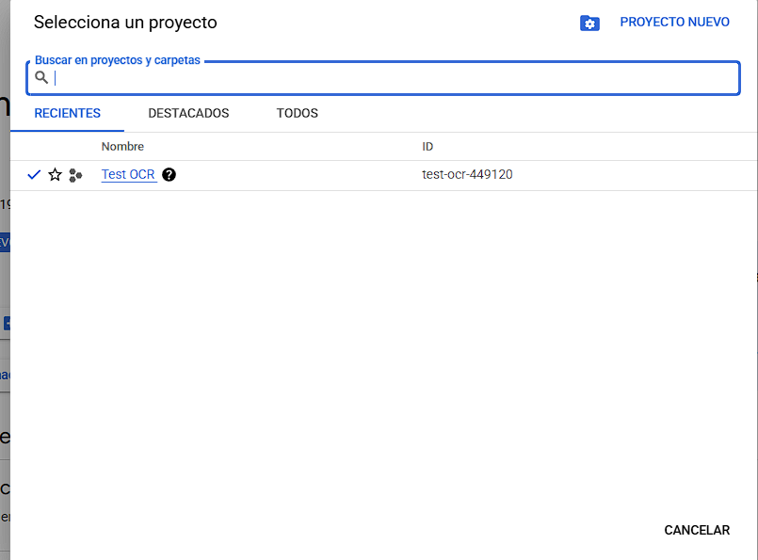

* Ponemos el nombre que queremos que tenga nuestro proyecto y ponemos en que organización o carpeta queremos que este nuestro proyecto. Luego de llenar lo necesario le damos en crear

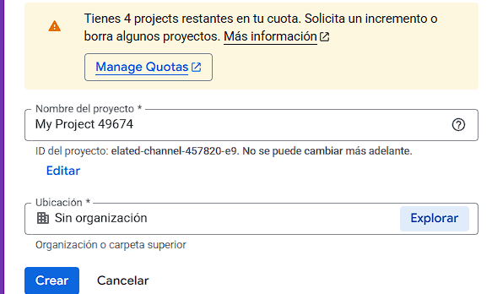

* Nos mostrara una notificación de que se esta creando el proyecto y cuando finalice nos dará la opción de “seleccionar proyecto” le damos a esa opción para usar el proyecto creado

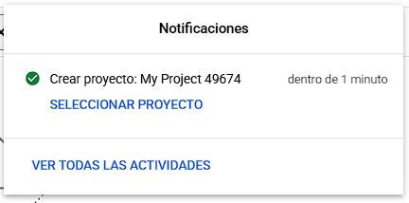

* Después de eso en la parte superior izquierda nos mostrara el nombre del proyecto que creamos indicándonos que ya estamos en ese proyecto y listos para usar las APIS que nos provee Google



## Habilitando la API de Google Cloud Vision

Estando en la pagina principal de nuestro proyecto nos vamos hasta abajo y veremos una sección de APIs y servicios, le damos click ahí y nos redirigirá a otra pagina

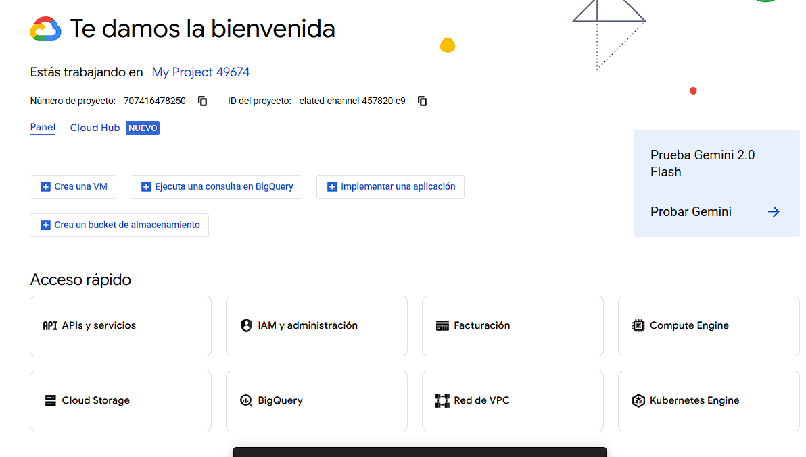

Estando en la nueva pagina buscamos el botono que diga “Habilitar APIs y servicios” generalmente en la parte superior y le damos click

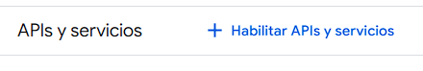

Estando en la nueva pagina ponemos en el buscador “Cloud Vision API” y le damos a buscar, nos mostrara todas las APIs que hagan referencias a ese nombre pero el que nos interesa es el de la imagen siguiente:

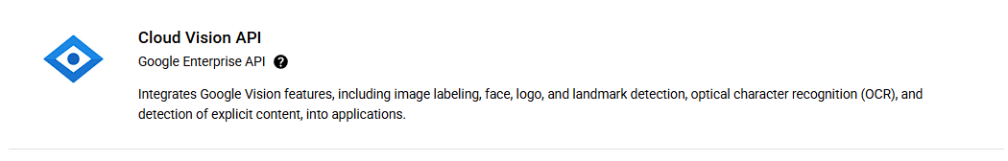

Le damos click y nos mostrara una pagina donde veremos dos botones: “Habilitar” y “Probar esta API”, el que nos interesa es el primer botón pero si queremos ver las funciones que tiene dicha API lo podemos probar desde el navegador. También están las secciones precios y documentación para poder leerlo.

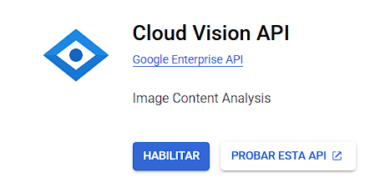

Después de haberle dado click al botón de “Habilitar” nos redirigira a otra pantalla indicándonos que necesitamos credenciales para usar la API.

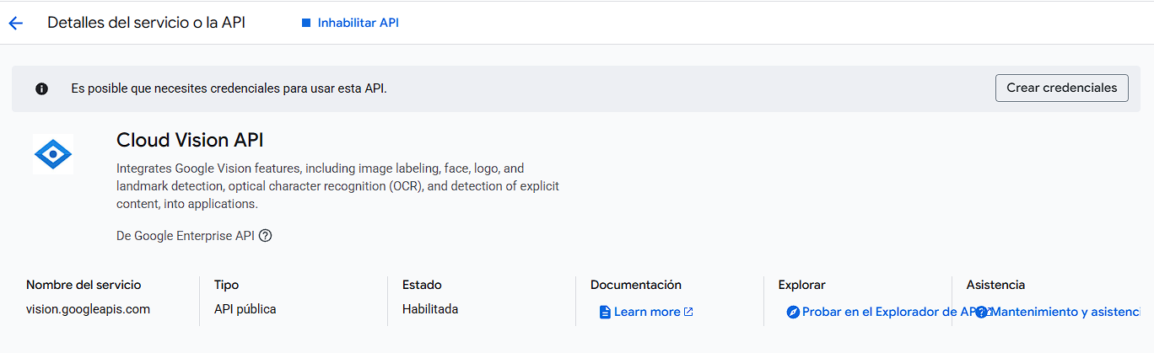

## Creación de credenciales

Para crear las credenciales solo necesitamos darle al botón de “Crear credenciales” de la imagen anterior.

En la nueva ventan dejamos por predeterminado lo que nos haya seleccionado y solo seleccionamos la opción de “Datos de aplicaciones” y le damos a siguiente.

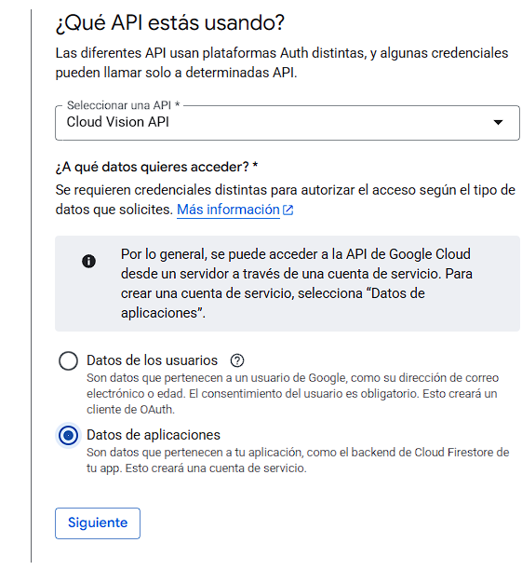

Lo que nos llevara a crear una cuenta de servicio, ponemos el nombre como queremos que se llame nuestro servicio a lo cual nos generara la id de la cuenta automáticamente y si queremos agregar una descripción del servicio para identificarlo rápidamente. Le damos a crear y continuar

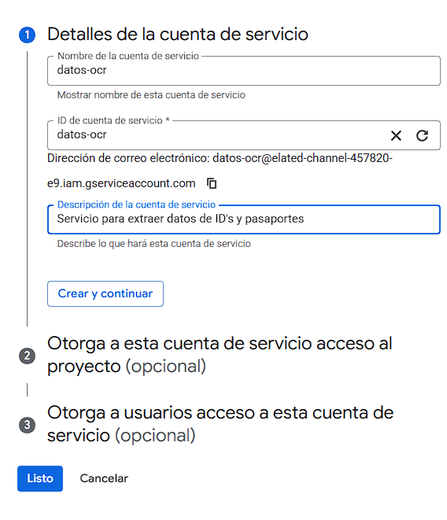

Los otros dos pasos son opcionales por si queremos agregarle rol o a que usuarios queremos darle acceso al servicio, en este caso no lo vamos a llenar y solo dar siguiente hasta que nos salga el botón de listo.

Nos llevara a la pagina de inicio de nuevo y vamos en la sección de “Credenciales” bajamos hasta que nos salga el servicio creado anteriormente y le damos click

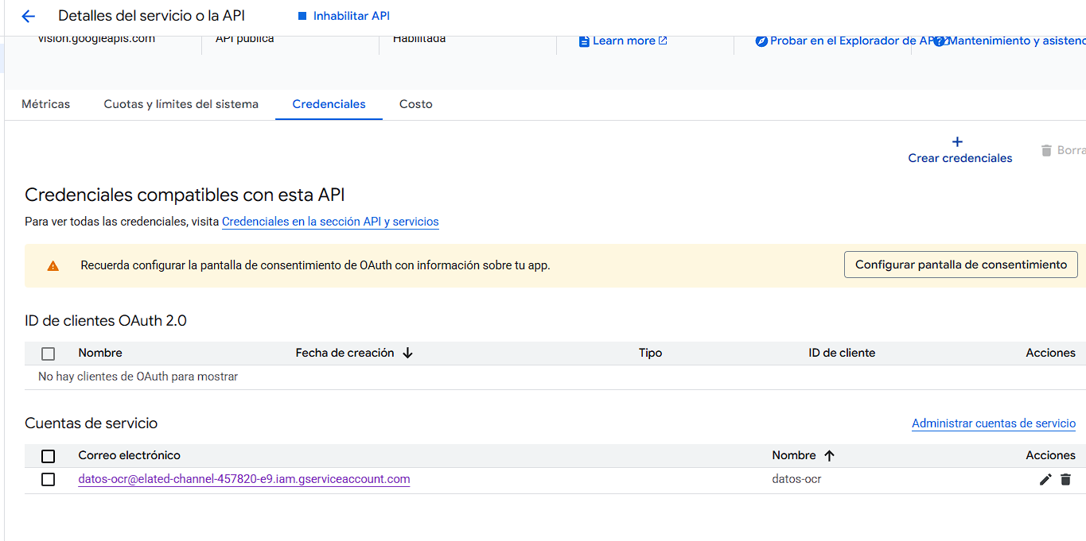

En la nueva pagina vamos en la sección de “Claves” y le damos en “Agregar Clave” y seleccionamos “Crear clave nueva”

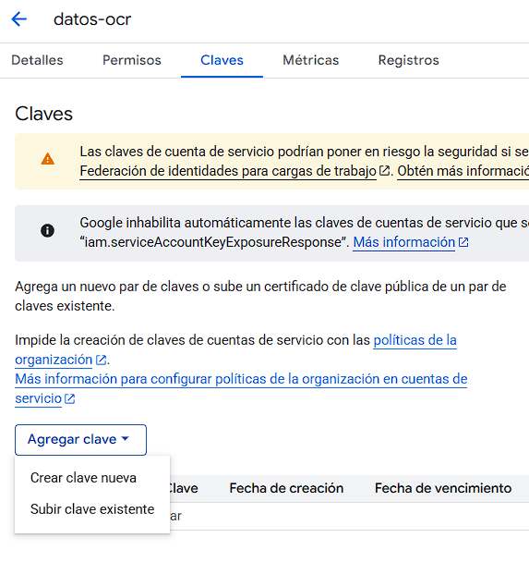

Seleccionamos JSON y “crear”

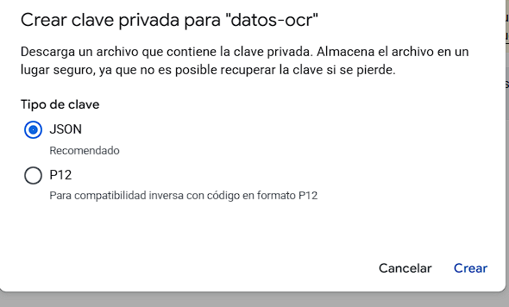

Nos empezara a descargar nuestra clave en formato JSON y con eso ya tenemos todo para poder usar la API de Cloud Vision para la extracción de datos. Solo guardamos esa clave en un lugar seguro ya que sin esa clave no podremos usarlo en nuestra API y nos dará error.